Комплекс физических упражнений для программиста

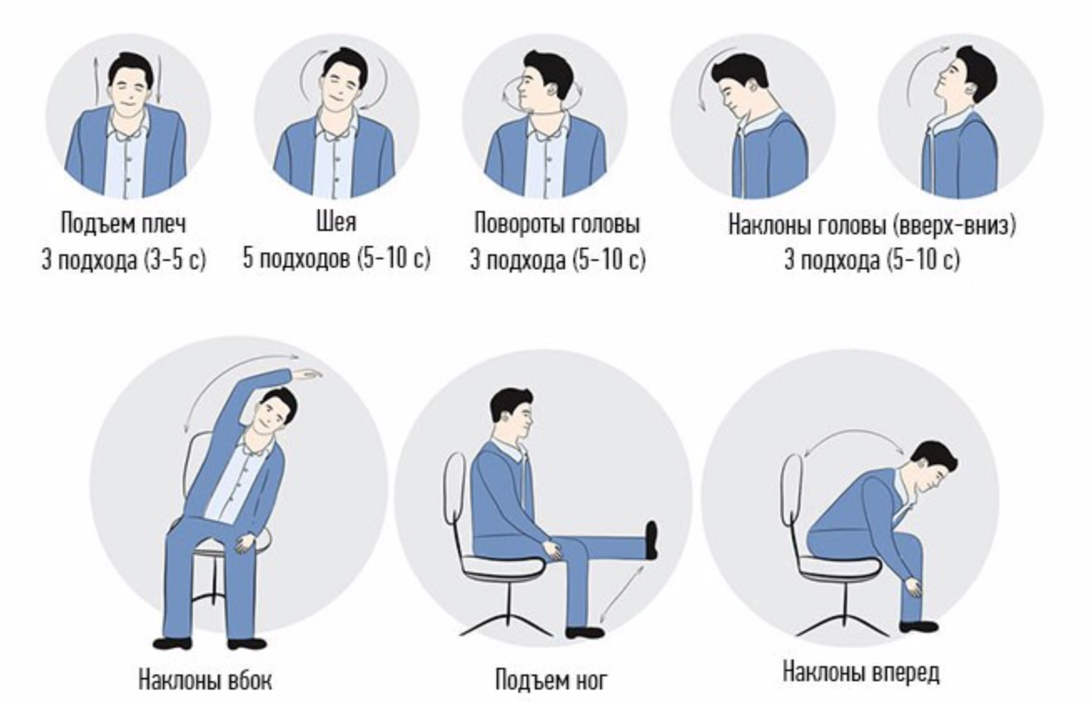

Упражнения рядом со столом для тех, кто по много работает за компьютером

Данное упражнение поможет снять усталость и напряжение в момент длительного рабочего дня за компьютером.

* Встав с кресла, вытяните обе руки вперед, сцепите их меж собою. Напрягайте мышцы и суставы рук, задерживаясь в этом положении на несколько секунд, после расслабьтесь и повторите так еще 15-20 раз.
* В положении стоя, сцепите за спиной руки в кулак, выпрямив спину и слегка прогнув ее назад, выдав при этом грудь вперед. Поднимайте сцепленные за спиной руки вверх до упора, сколько вам позволит ваша физическая подготовка. Сделайте такое упражнение 10-15 раз.
* Опять же в положении стоя сцепите руки в кулак, подняв их при этом над головой. Из такого положения наклоняйтесь корпусом туловища в разные стороны по 10-15 раз.
* Это упражнение аналогично вышеописанному, только от вас потребуется наклоняться не в стороны, а вперед и назад.
* Закончить комплекс упражнений для компьютерщиков следует сев в кресло, выпрямившись в нем, и совершая меленные подконтрольные круговые движения головой в разные стороны на протяжении 1-2 минут.

Чтобы не затекала шея

Упражнение чтобы не затекала шея во время длительной работы за компьютером.

* Поднимите кисти рук к плечам, совершайте ими круги вперед и назад;
* Из такого же исходного положения поднимайте локти рук верх и опускайте вниз. Подъем осуществляйте на вдохе, а опускание рук на выдохе;
* Из такого же исходного положения, отводите руки прижатые кистями к плечам в стороны;
* Замкните пальцы рук перед грудью в «замок». Поднимайте руки верх и опускайте вниз. Подъем осуществляйте на вдохе, а опускание рук на выдохе;
* Положите руки на свои колени и поднимайте плечи, как бы желая коснуться ими ушей. Подъем осуществите на вдохе, а опускание сделайте на выдохе;
* Положите руки на свои колени и плечами совершайте одновременные вращения вперед и назад;
* Положите руки на свои колени и совершайте медленные подконтрольные качательные движения головой по 5-10 раз в разную сторону;
* Положите руки на свои колени и совершайте максимально амплитудные наклоны головы вперед и назад. Делайте это упражнение без резких движений, медленно, максимально, подконтрольно;
* Положите руки на свои колени, и закрыв глаза совершайте медленные подконтрольные вращательные движения головой, всего по два раза в разную сторону;
* Положите руки на плечи, разведите при этом в стороны локти и выпрямите спину. Затем волевым усилием статистически напрягите мышцы плечевого пояса на несколько секунд выполните такие «напряжения» 10-15 раз;
* Положите ладони на пояс, зафиксируйте туловище в прямом положении и поднимайте плечи вверх как можно выше;
* Положив ладони на пояс, совершайте вращательные движения плечами назад и вперед;
* Прижмите локти вдоль туловища. Пальцы замкните в замок перед грудью. Затем, медленно опуская руки вниз, выворачивайте при этом руки ладонями вверх.
* Находясь в исходном положении, описанном выше, совершайте движения кистями рук вращательно, не размыкая их при этом.